亳州学院2024届毕业生线上图像采集操作流程
一、获取图像采集码
使用电脑、手机登录学信网（https://www.chsi.com.cn/），或者关注学信网微信公众号，或者下载学信网手机APP，获取图像采集码。网页端获取方式如下：
①登录学信网，点击高等教育信息；
②查看图像采集码，建议截图保存。
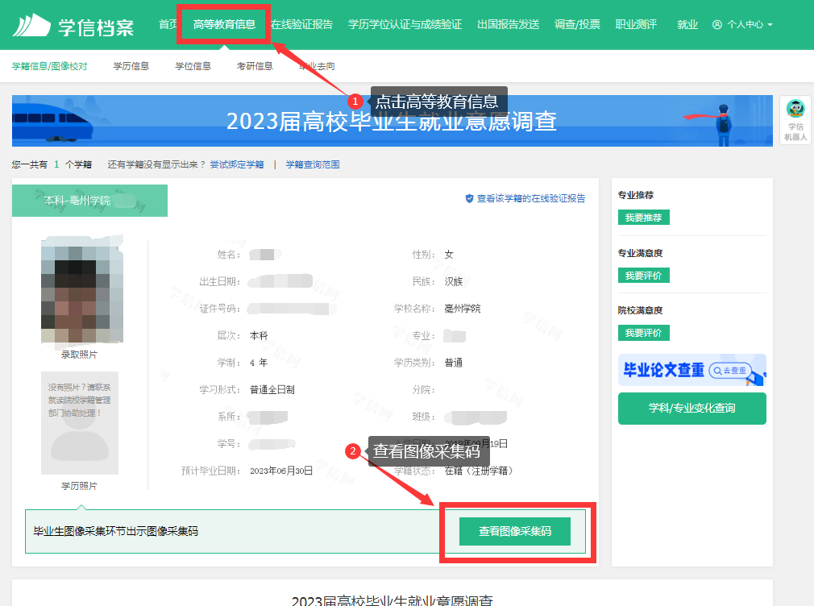
二、关注微信公众号“明华影像”
三、图像采集
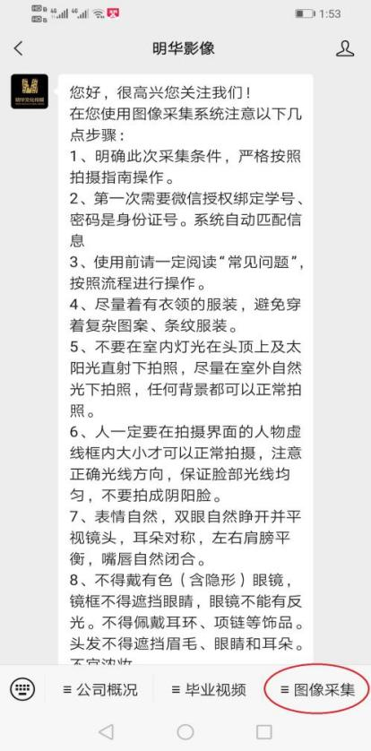
①进入“明华影像”公众号，点击右下角“图像采集”，选择“图像采集”

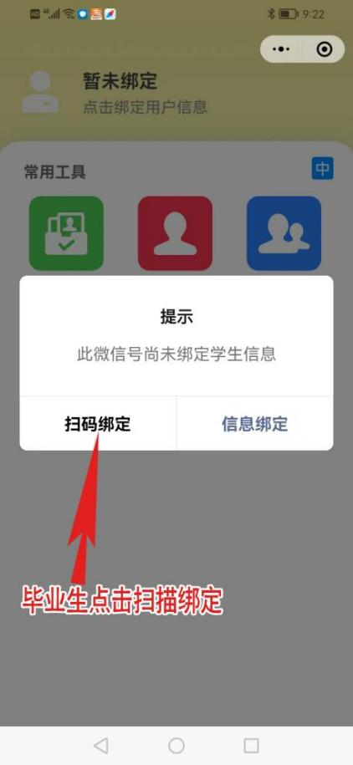
②点击“扫码绑定”，扫第一步获得的“图像采集码”，系统自动绑定个人信息

③选择“毕业生学历拍照”
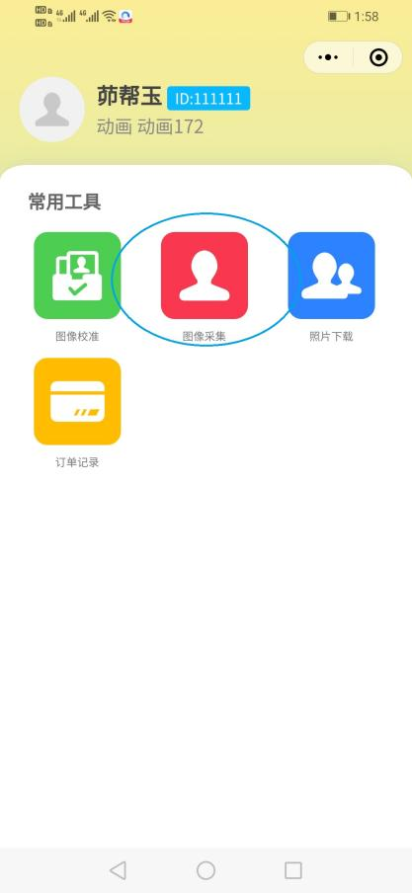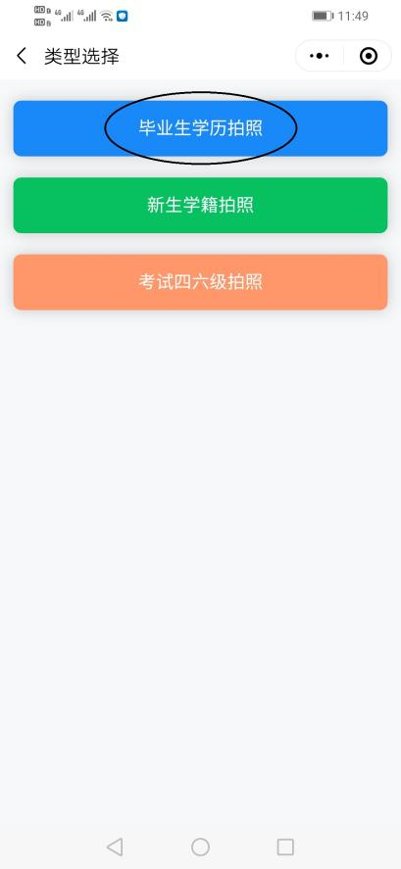
④按要求拍照上传
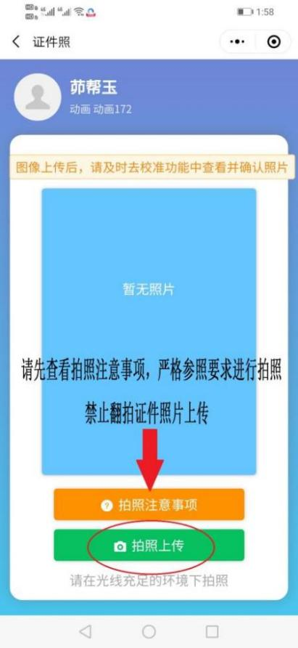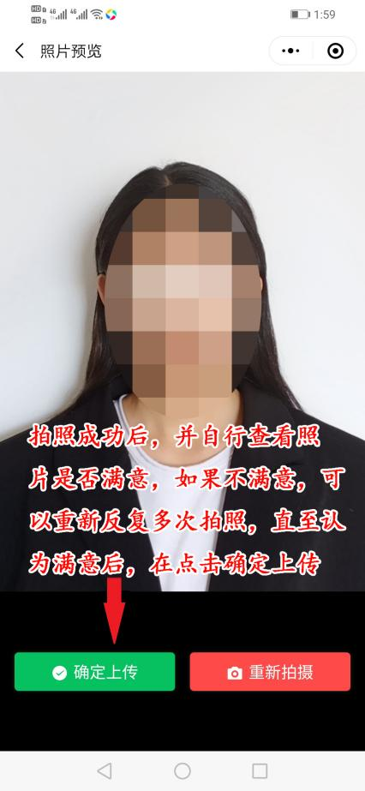
⑤图像确认
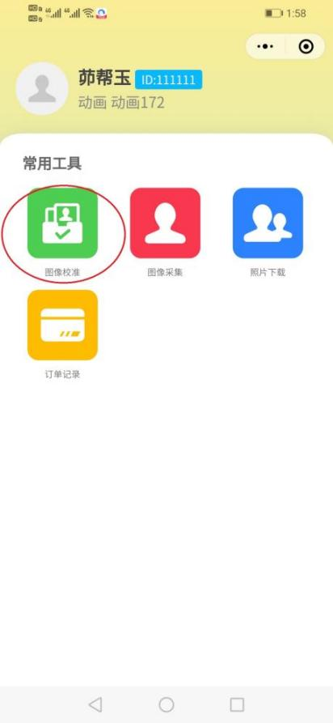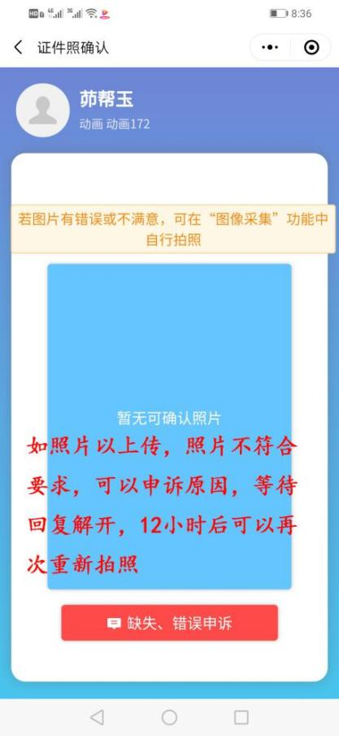

⑥照片下载 解决调用相机失败界面图
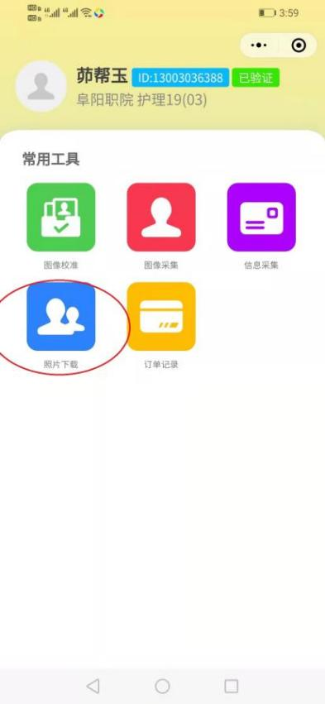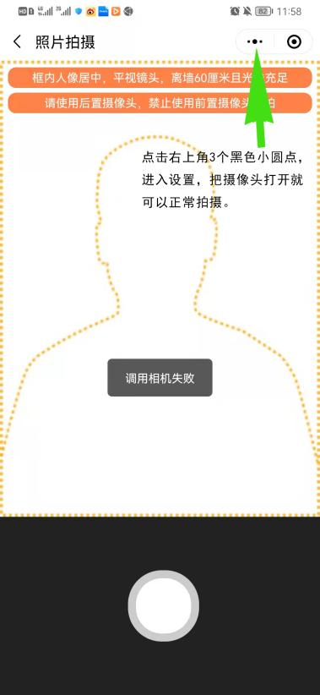
四、其他要求
①选择毕业生学历图像采集，被拍摄者要面向窗户，不是背向窗户，不要靠墙，任何背景都可以拍照，拍照上传后要及时到图像校准界面里查看照片拍摄效果是否满意，不要先点击照片确认，如对照片不满意可以返回再次进行图像采集，直至认为照片满意后再进行点击确认、照片下载；
②如遇到调用摄像头失败，可能原因是在微信授权时点击拒绝造成，解决办法是在调用摄像头失败界面点击右上角3个黑色小圆点，进入设置，把摄像头打开即可正常拍摄；
③采集的照片将用于毕业生学信网学历注册，请仔细阅读图像采集说明；此图像同时将用于“人脸识别”图像比对；
④在拍摄之前请提前整理好着装，着装整齐、姿态端正(不得侧脸、低头、侧身等)。着生活装或正装上衣，不得穿有条纹服装、避免浅蓝色(采集背景为蓝色)、吊带衫、带帽或超低领上衣；不得佩戴头饰、项链、耳环等首饰；不得佩戴反光眼镜和美瞳；拍照时嘴唇自然闭合(不得露出牙齿！)；
⑤女生请特别注意：自然妆容，不化妆！头发必须整理扎好、置后居中(露出双耳，不能遮挡眉毛和眼睛)，以免影响“人脸识别”图像比对。

